О внесении изменений в перечень схем размещения нестационарных объектов для организации обслуживания
зон отдыха населения на пляжных территориях в прибрежных защитных полосах водных объектов, размещение которых может осуществляться на землях или земельных участках, находящихся в муниципальной собственности,
без предоставления земельных участков и установления сервитутов в границах муниципального образования
город-курорт Геленджик, утвержденный постановлением администрации муниципального образования город-курорт Геленджик от 18 июня 2020 года №988 (в редакции постановления администрации муниципального образования город-курорт Геленджик от 10 июня 2022 года №1269)

Руководствуясь пунктом 3 статьи 39.36 Земельного кодекса Российской Федерации, Федеральным законом от 6 октября 2003 года №131-ФЗ «Об общих принципах организации местного самоуправления в Российской Федерации» (в редакции Федерального закона от 6 февраля 2023 года №12-ФЗ), постановлением Правительства Российской Федерации от 3 декабря 2014 года №1300 «Об утверждении перечня видов объектов, размещение которых может осуществляться на землях или земельных участках, находящихся в государственной или муниципальной собственности, без предоставления земельных участков и установления сервитутов» (в редакции постановления Правительства Российской Федерации от 21 марта 2023 года №440), постановлением главы администрации (губернатора) Краснодарского края от 6 июля 2015 года №627 «Об установлении Порядка и условий размещения объектов на землях или земельных участках, находящихся в государственной или муниципальной собственности, без предоставления земельных участков и установления сервитута, публичного сервитута на территории Краснодарского края» (в редакции постановления главы администрации (губернатора) Краснодарского края от 2 февраля 2022 года №30), статьями 8, 38 Устава муниципального образования город-курорт Геленджик, п о с т а н о в л я ю:
1. Утвердить изменения в перечень схем размещения нестационарных объектов для организации обслуживания зон отдыха населения на пляжных территориях в прибрежных защитных полосах водных объектов, размещение которых может осуществляться на землях или земельных участках, находящихся в муниципальной собственности, без предоставления земельных участков и установления сервитутов в границах муниципального образования город-курорт Геленджик, утвержденный постановлением администрации муниципального образования город-курорт Геленджик от 18 июня 2020 года №988 «Об утверждении схем размещения нестационарных объектов для организации обслуживания зон отдыха населения на пляжных территориях в прибрежных защитных полосах водных объектов, размещение которых может осуществляться на землях или земельных участках, находящихся в муниципальной собственности, без предоставления земельных участков и установления сервитутов в границах муниципального образования город-курорт Геленджик» (в редакции постановления администрации муниципального образования город-курорт Геленджик от 10 июня 2022 года №1269) (прилагается).
2. Опубликовать настоящее постановление в печатном средстве массовой информации «Официальный вестник органов местного самоуправления муниципального образования город-курорт Геленджик».
3. Разместить настоящее постановление на официальном сайте администрации муниципального образования город-курорт Геленджик в информационно-телекоммуникационной сети «Интернет» (admgel.ru) в течение 10 дней со дня вступления его в силу.
4. Постановление вступает в силу со дня его официального опубликования.

Глава муниципального образования
город-курорт Геленджик А.А. Богодистов

ЛИСТ СОГЛАСОВАНИЯ
проекта постановления администрации
муниципального образования город-курорт Геленджик
от__________________ №________________
«О внесении изменений в перечень схем размещения нестационарных объектов для организации обслуживания зон отдыха населения
на пляжных территориях в прибрежных защитных полосах водных объектов, размещение которых может осуществляться на землях или земельных участках, находящихся в муниципальной собственности, без предоставления земельных участков и установления сервитутов в границах муниципального образования город-курорт Геленджик, утвержденный постановлением администрации муниципального образования город-курорт Геленджик от 18 июня 2020 года №988
(в редакции постановления администрации муниципального образования город-курорт Геленджик от 10 июня 2022 года №1269)»

Проект подготовлен и внесен:
Управлением земельных отношений
администрации муниципального
образования город-курорт Геленджик
Начальник управления И.О. Исайко

Проект согласован:
Начальник правового управления
администрации муниципального
образования город-курорт Геленджик Д.Г. Кулиничев

Начальник управления экономики
администрации муниципального
образования город-курорт Геленджик А.К. Ананиади

Заместитель главы
муниципального образования
город-курорт Геленджик А.М. Кузнецов

Заместитель главы
муниципального образования
город-курорт Геленджик А.А. Грачев

Заместитель главы
муниципального образования
город-курорт Геленджик А.С. Мельников

Первый заместитель главы
муниципального образования
город-курорт Геленджик М.П. Рыбалкина

Приложение

УТВЕРЖДЕНЫ
постановлением администрации
муниципального образования
город-курорт Геленджик
от____________№______

ИЗМЕНЕНИЯ,
внесенные в перечень схем размещения нестационарных объектов для организации обслуживания зон отдыха населения на пляжных территориях в прибрежных защитных полосах водных объектов, размещение которых может осуществляться на землях или земельных участках, находящихся в муниципальной собственности, без предоставления земельных участков и установления сервитутов в границах муниципального образования город-курорт Геленджик, утвержденный постановлением администрации муниципального образования город-курорт Геленджик от 18 июня 2020 года №988 (в редакции постановления
администрации муниципального образования город-курорт Геленджик от 10 июня 2022 года №1269)

1. Пункты 26-27 изложить в следующей редакции:
«
26 | Краснодарский край, г.Геленджик, район бывшего аквапарка «Дельфин» | Нестационарные объекты для организации обслуживания зон  отдыха населения, в том числе на пляжных территориях в прибрежных защитных полосах водных объектов, для размещения которых не требуется разрешения на строительство, а именно теневые навесы, зонты, душевые, кабины для переодевания, урны, деревянные дорожки | 1864 кв.м | Не организованная пляжная территория | ГОСТ  Р 55698-2013 «Туристские услуги. Услуги пляжей. Общие требования» | Туалет расположен за границей земельного участка
27 | Краснодарский край, г.Геленджик, район бывшего аквапарка «Дельфин» | Объекты, предназначенные для обеспечения безопасности людей на водных объектах, сооружения водно-спасательных станций и постов в береговой и прибрежной защитных полосах водных объектов, для размещения которых не требуется разрешения на строительство | 1864 кв.м | Не организованная пляжная территория | Постановление главы администрации (губернатора) Краснодарского края от 30 июня 2006 года №536 | Примыкает к организованной пляжной территории, на которой размещены объекты для обеспечения безопасности людей на водных объектах, действия которых распространяются на данную территорию  (спасательный и медицинский посты)
».
2. Пункты 36-38 изложить в следующей редакции:
«
36 | Краснодарский край,  г.Геленджик, ул.Революционная, район аквапарка «Дельфин».  Кадастровый номер земельного участка:  23:40:0403019:25 | Нестационарные объекты для организации обслуживания зон  отдыха населения, в том числе на пляжных территориях в прибрежных защитных полосах водных объектов, для размещения которых не требуется разрешения на строительство, а именно пункты хранения инвентаря, теневые навесы, зонты, душевые, кабины для переодевания, урны, деревянные дорожки, спортивные площадки, детские площадки | 16695 кв.м | Организованная пляжная территория | ГОСТ  Р 55698-2013 «Туристские услуги. Услуги пляжей. Общие требования» | -
37 | Краснодарский край,  г.Геленджик, ул.Революционная, район аквапарка «Дельфин».  Кадастровый номер земельного участка: 23:40:0403019:25 | Объекты, предназначенные для обеспечения безопасности людей на водных объектах, сооружения водно-спасательных станций и постов в береговой и прибрежной защитных полосах водных объектов, для размещения, которых не требуется разрешения на строительство | 16695 кв.м | Организованная пляжная территория | Постановление главы администрации (губернатора) Краснодарского края от 30 июня 2006 года №536 | Медицинский пост находится за границей земельного участка
38 | Краснодарский край,  г.Геленджик, ул.Революционная, район аквапарка «Дельфин».  Кадастровый номер земельного участка:  23:40:0403019:25 | Пандусы и другие приспособления, обеспечивающие передвижение маломобильных групп населения, за исключением пандусов и оборудования, относящихся к конструктивным элементам зданий, сооружений | 16695 кв.м | Организованная пляжная территория | - | -
».

3. Пункты 74-75 изложить в следующей редакции:
«
74 | Краснодарский край, г.Геленджик,  ул.Революционная, район ДОЛ «Нива» | Нестационарные объекты для организации обслуживания зон  отдыха населения, в том числе на пляжных территориях в прибрежных защитных полосах водных объектов, для размещения которых не требуется разрешения на строительство, а именно пункты проката инвентаря, теневые навесы, зонты, душевые, кабины для переодевания, урны, деревянные дорожки, спортивные площадки, пункты хранения инвентаря | 6365 кв.м | Организованная пляжная территория | ГОСТ  Р 55698-2013 «Туристские услуги. Услуги пляжей. Общие требования» | Туалет расположен за границей земельного участка
75 | Краснодарский край, г.Геленджик,  ул.Революционная, район ДОЛ «Нива» | Объекты, предназначенные для обеспечения безопасности  людей на водных объектах, сооружения водно-спасательных станций и постов в береговой и прибрежной защитных полосах водных объектов, для размещения которых не требуется разрешения на строительство | 6365 кв.м | Организованная пляжная территория | Постановление главы администрации (губернатора) Краснодарского края от 30 июня 2006 года №536 | Примыкает к организованной пляжной территории, на которой размещены объекты для обеспечения безопасности людей на водных объектах, действия которых распространяются на данную территорию (спасательный и медицинский посты)
».
4. Дополнить пунктами 83-111 следующего содержания:
«
83 | Краснодарский край,  г.Геленджик,  с.Кабардинка.  Кадастровый номер земельного участка:  23:40:202002:346 | Нестационарные объекты для организации обслуживания зон  отдыха населения, в том числе на пляжных территориях в прибрежных защитных полосах водных объектов, для размещения которых не требуется разрешения на строительство, а именно пункты хранения инвентаря, теневые навесы, зонты, кабины для переодевания, урны | 2264 кв.м | Организованная пляжная территория | ГОСТ  Р 55698-2013 «Туристские услуги. Услуги пляжей. Общие требования» | Медицинский пост и туалет расположены за границами земельного участка
84 | Краснодарский край,  г.Геленджик,  с.Кабардинка.  Кадастровый номер земельного участка:  23:40:202002:346 | Объекты, предназначенные для обеспечения безопасности людей  на водных объектах, сооружения водно-спасательных станций и постов в береговой и прибрежной защитных полосах водных объектов, для размещения которых не требуется разрешения на строительство | 2264 кв.м | Организованная пляжная территория | Постановление главы администрации (губернатора) Краснодарского края от 30 июня 2006 года №536 | -
85 | Краснодарский край,  г.Геленджик, с.Кабардинка.  Кадастровый номер земельного участка: 23:40:0202002:21  (23:40:0202002:21(1)) | Нестационарные объекты для организации обслуживания зон  отдыха населения, в том числе на пляжных территориях в прибрежных защитных полосах водных объектов, для размещения которых не требуется разрешения на строительство, а именно пункты проката инвентаря, пункты хранения инвентаря, место для курения, теневые навесы, зонты, душевые, кабины для переодевания, урны, туалеты | 1745 кв.м | Организованная пляжная территория | ГОСТ  Р 55698-2013 «Туристские услуги. Услуги пляжей. Общие требования» | -
86 | Краснодарский край,  г.Геленджик,  с.Кабардинка.  Кадастровый номер: 23:40:0202002:21  (23:40:0202002:21(1)) | Объекты, предназначенные для обеспечения безопасности людей  на водных объектах, сооружения водно-спасательных станций и постов в береговой и прибрежной защитных полосах водных объектов, для размещения которых не требуется разрешения на строительство | 1745 кв.м | Организованная пляжная территория | Постановление главы администрации (губернатора) Краснодарского края от 30 июня 2006 года №536 | -
87 | Краснодарский край,  г.Геленджик,  с.Кабардинка.  Кадастровый номер земельного участка:  23:40:0202003:5 | Нестационарные объекты для организации обслуживания зон  отдыха населения, в том числе на пляжных территориях в прибрежных защитных полосах водных объектов, для размещения которых не требуется разрешения на строительство, а именно пункты проката инвентаря, камеры хранения, теневые навесы, зонты, душевые, кабины для переодевания, урны, деревянные дорожки | 919 кв.м | Организованная пляжная территория | ГОСТ  Р 55698-2013 «Туристские услуги. Услуги пляжей. Общие требования» | Туалет расположен за границами земельного участка
88 | Краснодарский край,  г.Геленджик,  с.Кабардинка.  Кадастровый номер земельного участка:  23:40:0202003:5 | Объекты, предназначенные для обеспечения безопасности людей  на водных объектах, сооружения водно-спасательных станций и постов в береговой и прибрежной защитных полосах водных объектов, для размещения которых не требуется разрешения на строительство | 919 кв.м | Организованная пляжная территория | Постановление главы администрации (губернатора) Краснодарского края от 30 июня 2006 года №536 | -
89 | Краснодарский край,  г.Геленджик,  с.Кабардинка.  Кадастровый номер земельного участка:  23:40:0000000:3935 | Нестационарные объекты для организации обслуживания зон  отдыха населения, в том числе на пляжных территориях в прибрежных защитных полосах водных объектов, для размещения которых не требуется разрешения на строительство, а именно пункты проката инвентаря, теневые навесы, кабины для переодевания, урны | 2026 кв.м | Организованная пляжная территория | ГОСТ  Р 55698-2013 «Туристские услуги. Услуги пляжей. Общие требования» | Медицинский пост и туалет расположены за границами земельного участка
90 | Краснодарский край,  г.Геленджик,  с.Кабардинка.  Кадастровый номер земельного участка:  23:40:0000000:3935 | Объекты, предназначенные для обеспечения безопасности людей  на водных объектах, сооружения водно-спасательных станций и постов в береговой и прибрежной защитных полосах водных объектов, для размещения которых не требуется разрешения на строительство | 2026 кв.м | Организованная пляжная территория | Постановление главы администрации (губернатора) Краснодарского края от 30 июня 2006 года №536 | -
91 | Краснодарский край,  г.Геленджик,  с.Кабардинка.  Кадастровый номер земельного участка:  23:40:0202004:535 | Нестационарные объекты для организации обслуживания зон  отдыха населения, в том числе на пляжных территориях в прибрежных защитных полосах водных объектов, для размещения которых не требуется разрешения на строительство, а именно пункты хранения инвентаря, пункты проката инвентаря, теневые навесы, зонты, душевые, кабины для переодевания, урны, туалеты | 1616 кв.м | Организованная пляжная территория | ГОСТ  Р 55698-2013 «Туристские услуги. Услуги пляжей. Общие требования» | Туалет расположен за границами земельного участка
92 | Краснодарский край,  г.Геленджик,  с.Кабардинка.  Кадастровый номер земельного участка:  23:40:0202004:535 | Объекты, предназначенные для обеспечения безопасности людей  на водных объектах, сооружения водно-спасательных станций и постов в береговой и прибрежной защитных полосах водных объектов, для размещения которых не требуется разрешения на строительство | 1616 кв.м | Организованная пляжная территория | Постановление главы администрации (губернатора) Краснодарского края от 30 июня 2006 года №536 | -
93 | Краснодарский край,  г.Геленджик,  с.Кабардинка.  Кадастровый номер земельного участка:  23:40:0202004:62 | Нестационарные объекты для организации обслуживания зон  отдыха населения, в том числе на пляжных территориях в прибрежных защитных полосах водных объектов, для размещения которых не требуется разрешения на строительство, а именно пункты хранения инвентаря, зонты, душевые, кабины для переодевания, урны, деревянные дорожки | 1153 кв.м | Организованная пляжная территория | ГОСТ  Р 55698-2013 «Туристские услуги. Услуги пляжей. Общие требования» | Медицинский пост и туалет расположены за границами земельного участка
94 | Краснодарский край,  г.Геленджик,  с.Кабардинка.  Кадастровый номер земельного участка:  23:40:0202004:62 | Объекты, предназначенные для обеспечения безопасности людей  на водных объектах, сооружения водно-спасательных станций и постов в береговой и прибрежной защитных полосах водных объектов, для размещения которых не требуется разрешения на строительство | 1153 кв.м | Организованная пляжная территория | Постановление главы администрации (губернатора) Краснодарского края от 30 июня 2006 года №536 | -
95 | Краснодарский край,  г.Геленджик,  с.Кабардинка.  Кадастровый номер земельного участка:  23:40:0202004:531 | Нестационарные объекты для организации обслуживания зон  отдыха населения, в том числе на пляжных территориях в прибрежных защитных полосах водных объектов, для размещения которых не требуется разрешения на строительство, а именно теневые навесы, душевые, кабины для переодевания, урны | 2879 кв.м | Организованная пляжная территория | ГОСТ  Р 55698-2013 «Туристские услуги. Услуги пляжей. Общие требования» | Туалет расположен за границами земельного участка
96 | Краснодарский край,  г.Геленджик,  с.Кабардинка.  Кадастровый номер земельного участка:  23:40:0202004:531 | Объекты, предназначенные для обеспечения безопасности людей  на водных объектах, сооружения водно-спасательных станций и постов в береговой и прибрежной защитных полосах водных объектов, для размещения которых не требуется разрешения на строительство | 2879 кв.м | Организованная пляжная территория | Постановление главы администрации (губернатора) Краснодарского края от 30 июня 2006 года №536 | -
97 | Краснодарский край, г.Геленджик, с.Криница, район детской здравницы «Криница».  Кадастровые номера земельных участков: 23:40:0807003:25, 23:40:0807005:3 | Нестационарные объекты для организации обслуживания зон  отдыха населения, в том числе на пляжных территориях в прибрежных защитных полосах водных объектов, для размещения которых не требуется разрешения на строительство, а именно пункты проката инвентаря, теневые навесы, зонты, душевые, кабины для переодевания, урны, деревянные дорожки | 11802 кв.м | Организованная пляжная территория | ГОСТ  Р 55698-2013 «Туристские услуги. Услуги пляжей. Общие требования» | Туалет расположен за границами земельного участка
98 | Краснодарский край, г.Геленджик, с.Криница, район детской здравницы «Криница».  Кадастровые номера земельных участков: 23:40:0807003:25, 23:40:0807005:3 | Объекты, предназначенные для обеспечения безопасности людей  на водных объектах, сооружения водно-спасательных станций и постов в береговой и прибрежной защитных полосах водных объектов, для размещения которых не требуется разрешения на строительство | 11802 кв.м | Организованная пляжная территория | Постановление главы администрации (губернатора) Краснодарского края от 30 июня 2006 года №536 | -
99 | Краснодарский край, г.Геленджик,  в районе ул.Набережной | Нестационарные объекты для организации обслуживания зон  отдыха населения, в том числе на пляжных территориях в прибрежных защитных полосах водных объектов, для размещения которых не требуется разрешения на строительство, а именно пункты проката инвентаря, камеры хранения, теневые навесы, зонты, душевые, кабины для переодевания, урны, деревянные дорожки | 14706 кв.м | Организованная пляжная территория | ГОСТ  Р 55698-2013 «Туристские услуги. Услуги пляжей. Общие требования» | Туалет расположен за границами земельного участка
100 | Краснодарский край, г.Геленджик,  в районе ул.Набережной | Объекты, предназначенные для обеспечения безопасности людей  на водных объектах, сооружения водно-спасательных станций и постов в береговой и прибрежной защитных полосах водных объектов, для размещения которых не требуется разрешения на строительство | 14706 кв.м | Организованная пляжная территория | Постановление главы администрации (губернатора) Краснодарского края от 30 июня 2006 года №536 | -
101 | Краснодарский край, г.Геленджик, ул.Набережная в районе ЛГК  «Бриз-2» | Нестационарные объекты для организации обслуживания зон  отдыха населения, в том числе на пляжных территориях в прибрежных защитных полосах водных объектов, для размещения которых не требуется разрешения на строительство, а именно пункты проката инвентаря, пункты хранения инвентаря, теневые навесы, душевые, кабины для переодевания, урны, деревянные дорожки | 3702 кв.м | Неорганизованная пляжная территория | ГОСТ  Р 55698-2013 «Туристские услуги. Услуги пляжей. Общие требования» | Туалет расположен за границами земельного участка
102 | Краснодарский край, г.Геленджик, ул.Набережная в районе ЛГК  «Бриз-2» | Объекты, предназначенные для обеспечения безопасности людей  на водных объектах, сооружения водно-спасательных станций и постов в береговой и прибрежной защитных полосах водных объектов, для размещения которых не требуется разрешения на строительство | 3702 кв.м | Неорганизованная пляжная территория | Постановление главы администрации (губернатора) Краснодарского края от 30 июня 2006 года №536 | Спасательный и медицинский посты находятся за границами земельного участка
103 | Краснодарский край, г. Геленджик, ул.Пограничная, 2 | Нестационарные объекты для организации обслуживания зон  отдыха населения, в том числе на пляжных территориях в прибрежных защитных полосах водных объектов, для размещения которых не требуется разрешения на строительство, а именно пункты проката инвентаря, теневые навесы, зонты, душевые, кабины для переодевания, урны, деревянные дорожки | 4232 кв.м | Неорганизованная пляжная территория | ГОСТ  Р 55698-2013 «Туристские услуги. Услуги пляжей. Общие требования» | Туалет расположен за границами земельного участка
104 | Краснодарский край, г. Геленджик, ул.Пограничная, 2 | Объекты, предназначенные для обеспечения безопасности людей  на водных объектах, сооружения водно-спасательных станций и постов в береговой и прибрежной защитных полосах водных объектов, для размещения которых не требуется разрешения на строительство | 4232 кв.м | Неорганизованная пляжная территория | Постановление главы администрации (губернатора) Краснодарского края от 30 июня 2006 года №536 | Спасательный и медицинский посты находятся за границами земельного участка
105 | Краснодарский край, г.Геленджик, район ЛСК «Витязь».  Кадастровый номер земельного участка: 23:40:0401030:95 | Нестационарные объекты для организации обслуживания зон  отдыха населения, в том числе на пляжных территориях в прибрежных защитных полосах водных объектов, для размещения которых не требуется разрешения на строительство, а именно пункты проката инвентаря, теневые навесы, зонты, душевые, кабины для переодевания, урны | 736 кв.м | Неорганизованная пляжная территория | ГОСТ  Р 55698-2013 «Туристские услуги. Услуги пляжей. Общие требования» | Туалет расположен за границами земельного участка
106 | Краснодарский край, г.Геленджик, район ЛСК «Витязь».  Кадастровый номер земельного участка: 23:40:0401030:95 | Объекты, предназначенные для обеспечения безопасности людей  на водных объектах, сооружения водно-спасательных станций и постов в береговой и прибрежной защитных полосах водных объектов, для размещения которых не требуется разрешения на строительство | 736 кв.м | Неорганизованная пляжная территория | Постановление главы администрации (губернатора) Краснодарского края от 30 июня 2006 года №536 | Спасательный и медицинский посты находятся за границами земельного участка
107 | Краснодарский край, г.Геленджик, хут.Джанхот.  Кадастровый номер земельного участка: 23:40:0509001:163 | Нестационарные объекты для организации обслуживания зон  отдыха населения, в том числе на пляжных территориях в прибрежных защитных полосах водных объектов, для размещения которых не требуется разрешения на строительство, а именно теневые навесы, зонты, кабины для переодевания, урны, душевые | 1576 кв.м | Организованная пляжная территория | ГОСТ  Р 55698-2013 «Туристские услуги. Услуги пляжей. Общие требования» | Туалет расположен за границами земельного участка
108 | Краснодарский край, г.Геленджик, хут.Джанхот.  Кадастровый номер земельного участка: 23:40:0509001:163 | Объекты, предназначенные для обеспечения безопасности людей  на водных объектах, сооружения водно-спасательных станций и постов в береговой и прибрежной защитных полосах водных объектов, для размещения которых не требуется разрешения на строительство | 1576 кв.м | Организованная пляжная территория | Постановление главы администрации (губернатора) Краснодарского края от 30 июня 2006 года №536 | Спасательный и медицинский посты находятся за границами земельного участка
109 | Краснодарский край, г.Геленджик, хут.Джанхот.  Кадастровый номер земельного участка: 23:40:0509001:163 | Пандусы и другие приспособления, обеспечивающие передвижение маломобильных групп населения, за исключением пандусов и оборудования, относящихся к конструктивным элементам зданий, сооружений | 1576 кв.м | Организованная пляжная территория | - | -
110 | Краснодарский край, г.Геленджик, хут.Джанхот.  Кадастровые номера земельных участков: 23:40:0509001:166,  23:40:0509001:161 | Нестационарные объекты для организации обслуживания зон  отдыха населения, в том числе на пляжных территориях в прибрежных защитных полосах водных объектов, для размещения которых не требуется разрешения на строительство, а именно теневые навесы, зонты, кабины для переодевания, урны | 1660 кв. м | Неорганизованная пляжная территория | ГОСТ  Р 55698-2013 «Туристские услуги. Услуги пляжей. Общие требования» | Туалет расположен за границами земельного участка
111 | Краснодарский край, хут.Джанхот.  Кадастровые номера земельных участков: 23:40:0509001:166,  23:40:0509001:161 | Объекты, предназначенные для обеспечения безопасности людей  на водных объектах, сооружения водно-спасательных станций и постов в береговой и прибрежной защитных полосах водных объектов, для размещения которых не требуется разрешения на строительство | 1660 кв. м | Неорганизованная пляжная территория | Постановление главы администрации (губернатора) Краснодарского края от 30 июня 2006 года №536 | Спасательный и медицинский посты находятся за границами земельного участка
».
4. Приложение 12 неотъемлемых графических приложений к перечню схем размещения нестационарных объектов для организации обслуживания зон отдыха населения на пляжных территориях в прибрежных защитных полосах водных объектов, размещение которых может осуществляться на землях или земельных участках, находящихся в муниципальной собственности, без предоставления земельных участков и установления сервитутов в границах муниципального образования город-курорт Геленджик (далее – Перечень) изложить в новой редакции (прилагается).
5. Приложение 17 неотъемлемых графических приложений к Перечню изложить в новой редакции (прилагается).
6. Приложение 32 неотъемлемых графических приложений к Перечню изложить в новой редакции (прилагается).
7. Неотъемлемые графические приложения к Перечню дополнить пунктами 36-49 следующего содержания:
«36. Приложение 36 к пунктам 83, 84 Перечня;
37. Приложение 37 к пунктам 85, 86 Перечня;
38. Приложение 38 к пунктам 87, 88 Перечня;
39. Приложение 39 к пунктам 89, 90 Перечня;
40. Приложение 40 к пунктам 91, 92 Перечня;
41. Приложение 41 к пунктам 93, 94 Перечня;
42. Приложение 42 к пунктам 95, 96 Перечня;
43. Приложение 43 к пунктам 97, 98 Перечня;
44. Приложение 44 к пунктам 99, 100 Перечня;
45. Приложение 45 к пунктам 101, 102 Перечня;
46. Приложение 46 к пунктам 103, 104 Перечня;
47. Приложение 47 к пунктам 105, 106 Перечня;
48. Приложение 48 к пунктам 107-109 Перечня;
49. Приложение 49 к пунктам 110, 111 Перечня.».

Начальник управления земельных отношений администрации

муниципального образования город-курорт Геленджик И.О. Исайко

Приложение 12 к Перечню
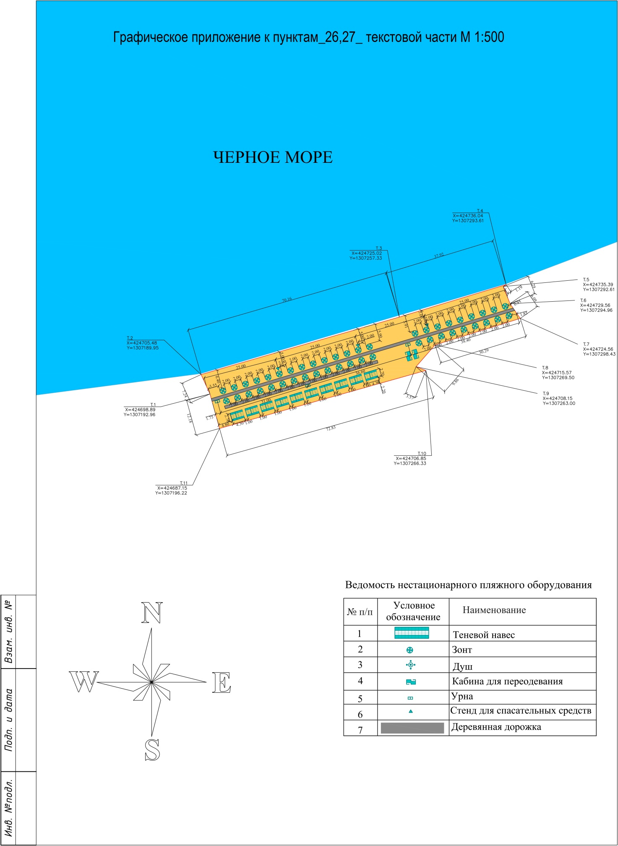

Приложение 17 к Перечню
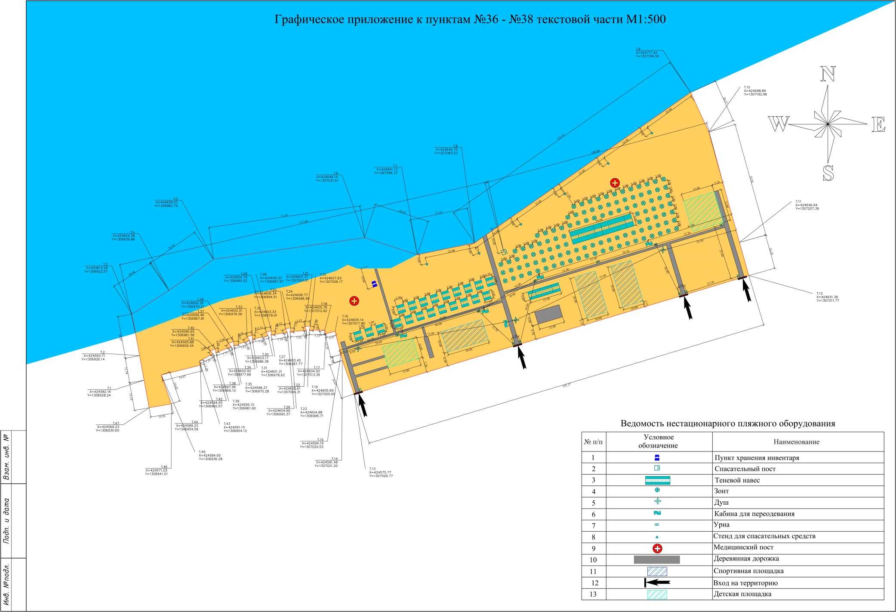
Приложение 32 к Перечню
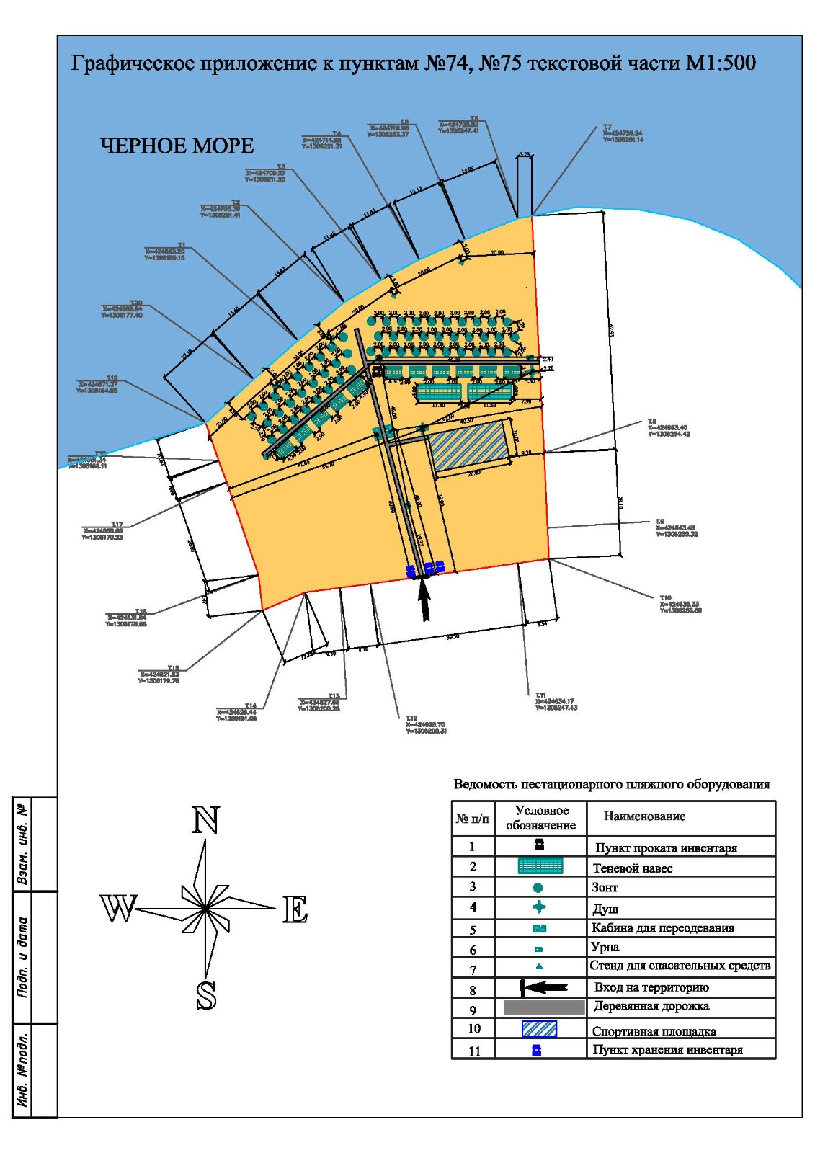

Приложение 36 к Перечню
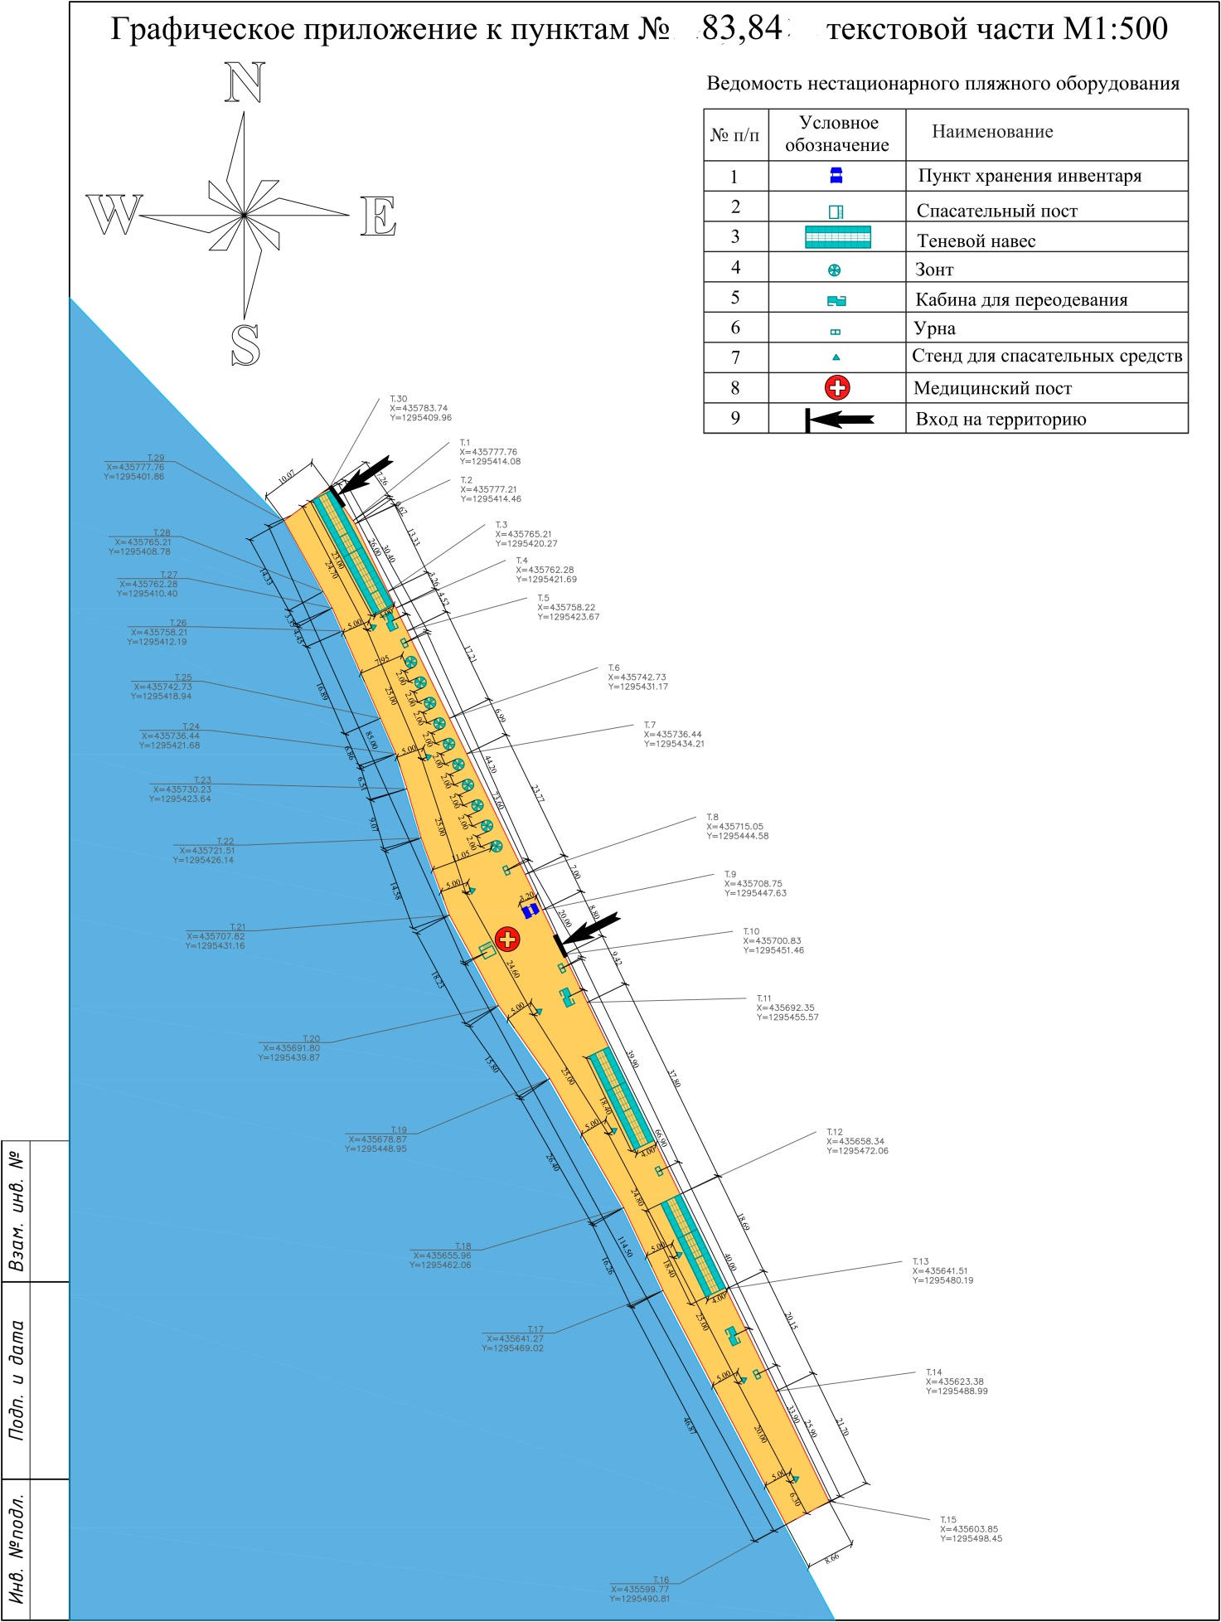

Приложение 37 к Перечню
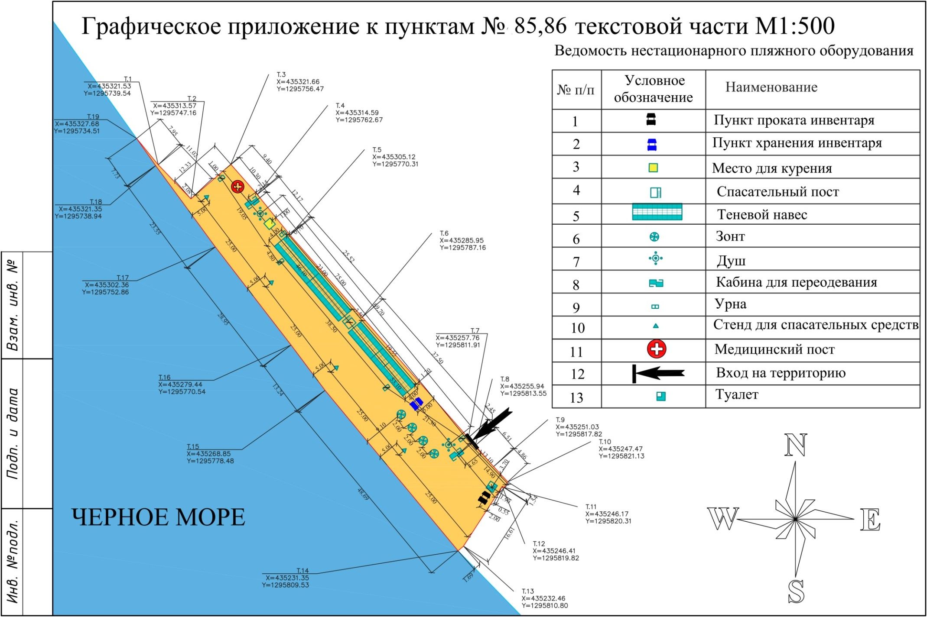

Приложение 38 к Перечню
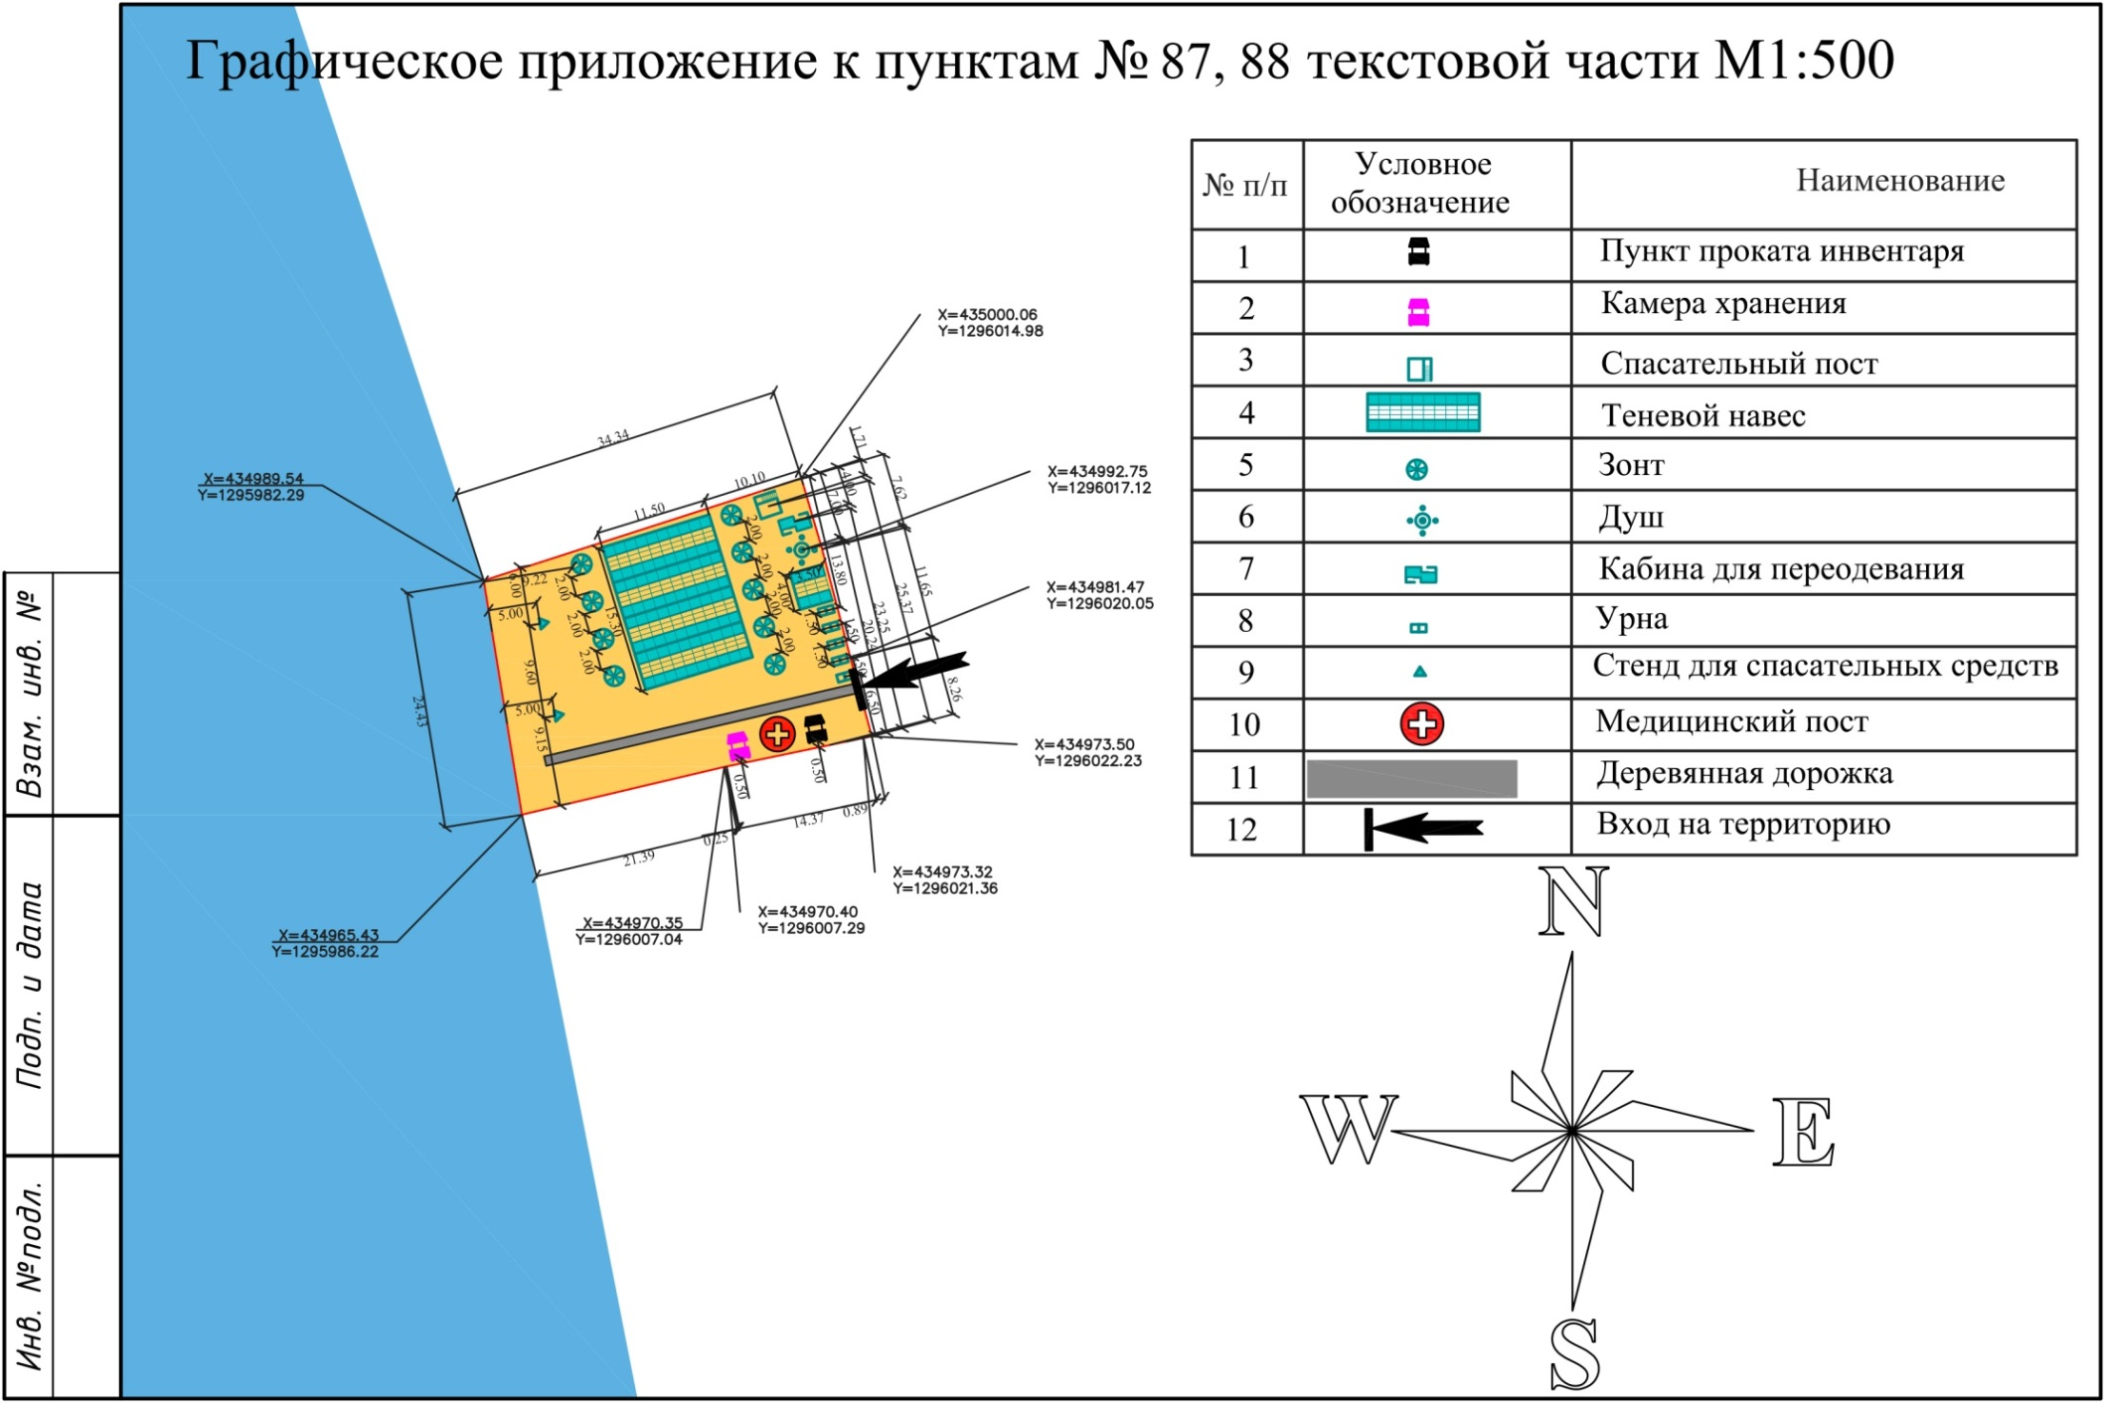

Приложение 39 к Перечню
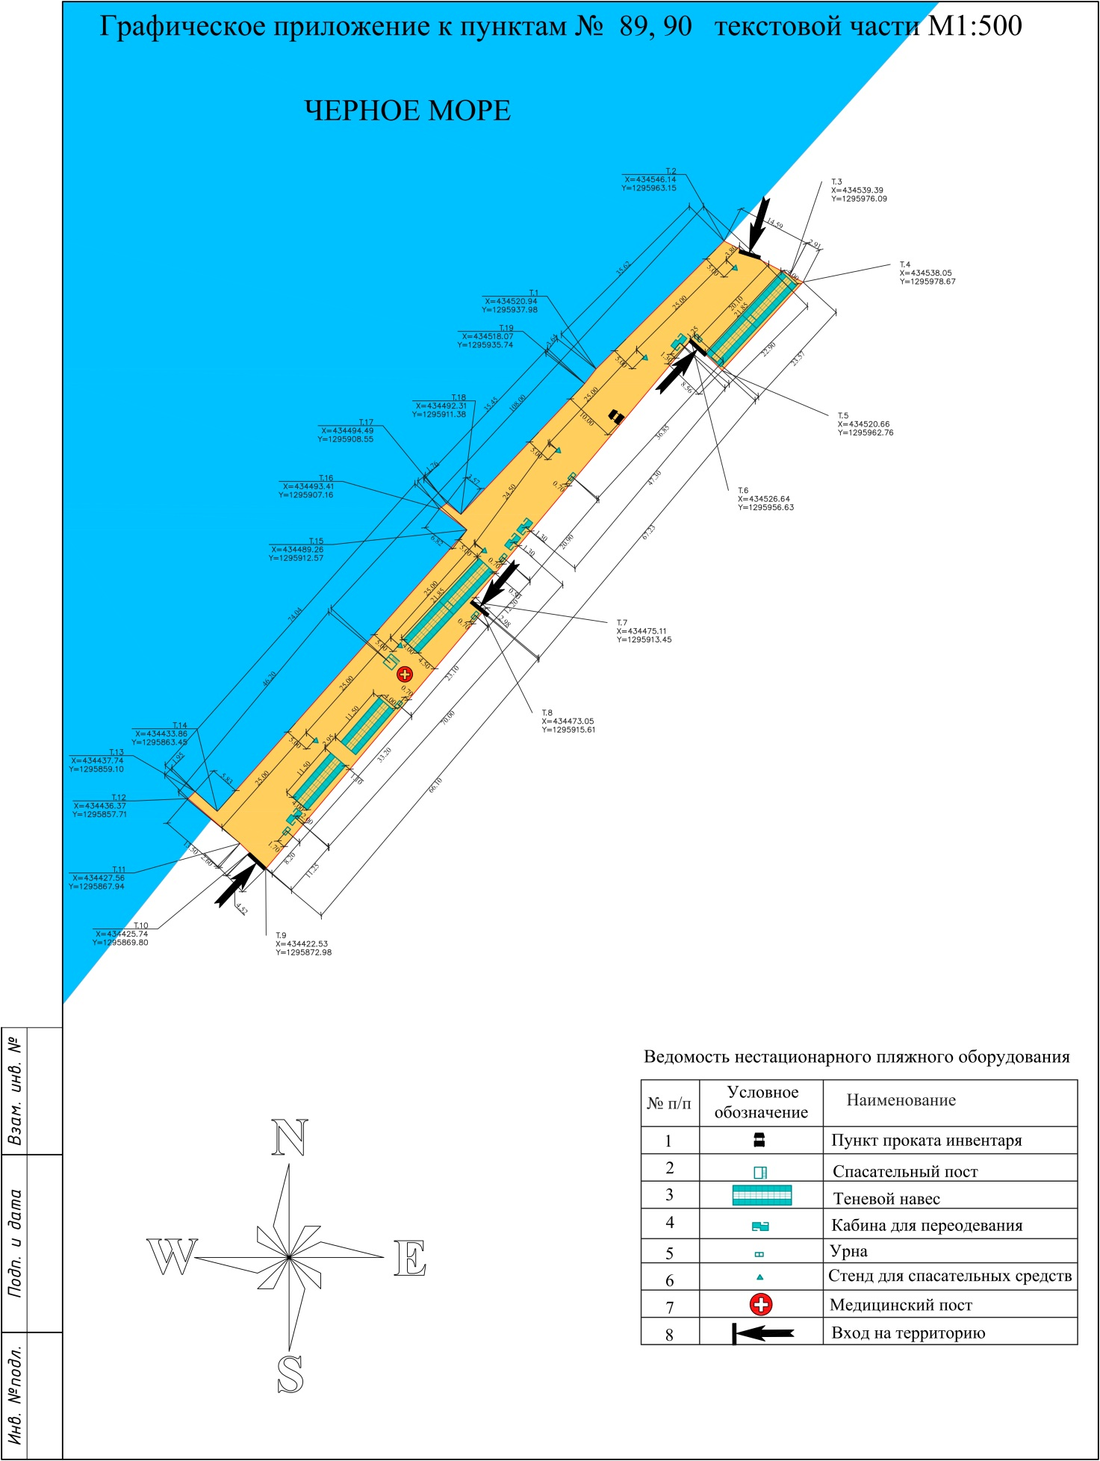

Приложение 40 к Перечню
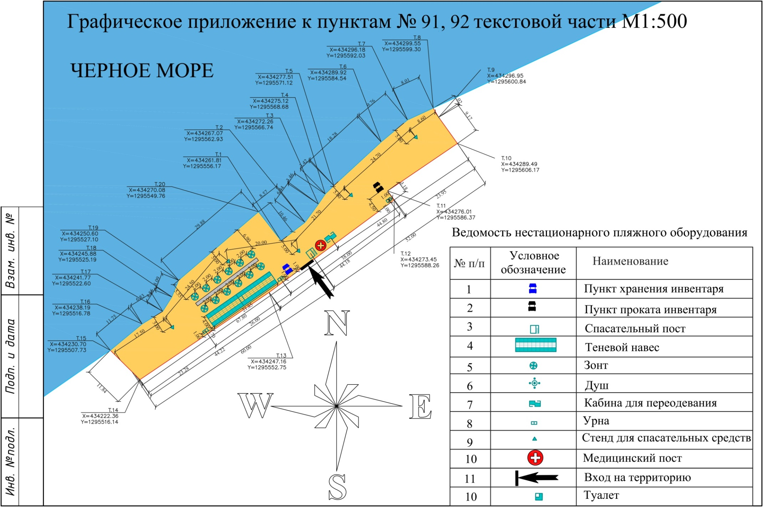

Приложение 41 к Перечню
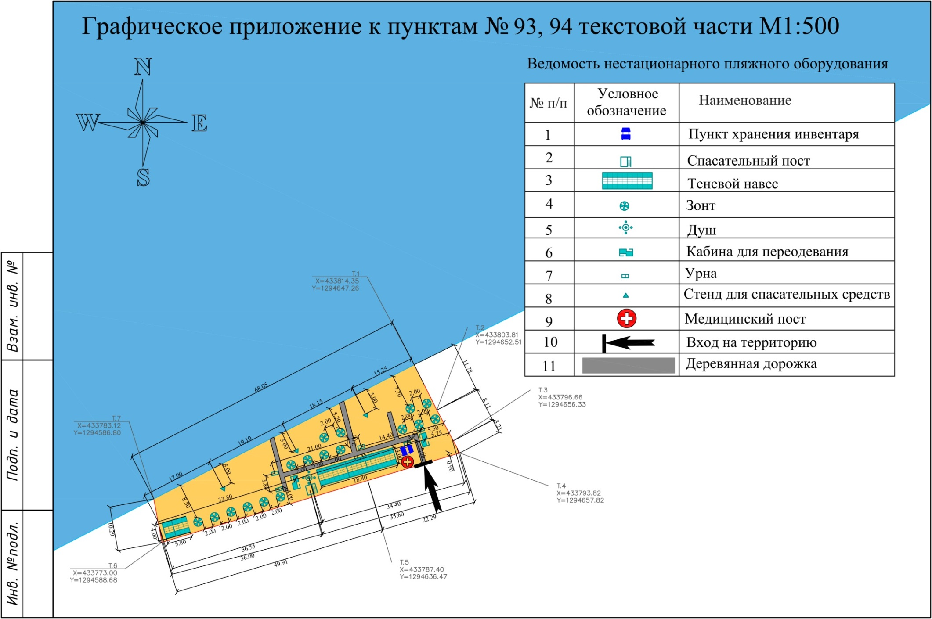

Приложение 42 к Перечню
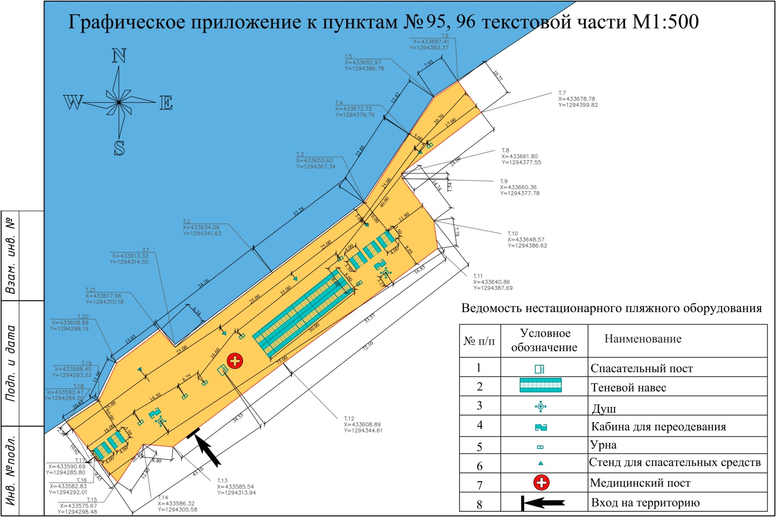

Приложение 43 к Перечню
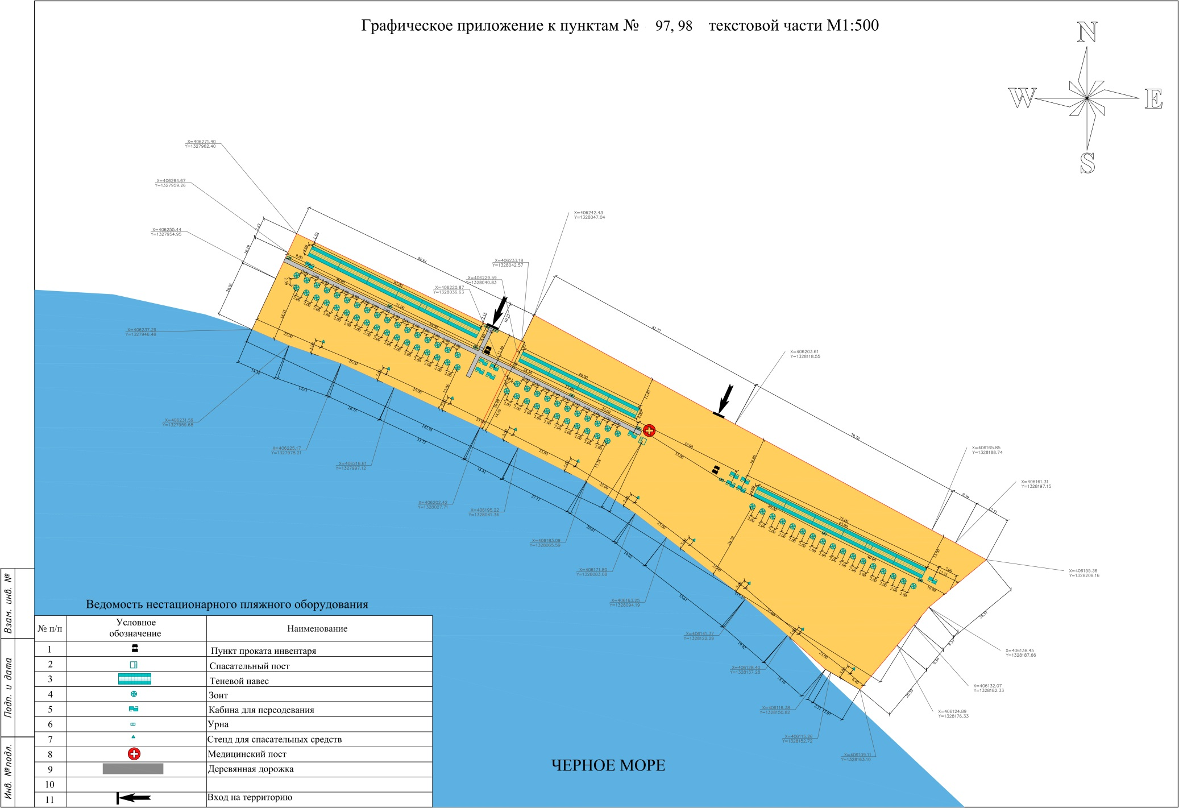

Приложение 44 к Перечню
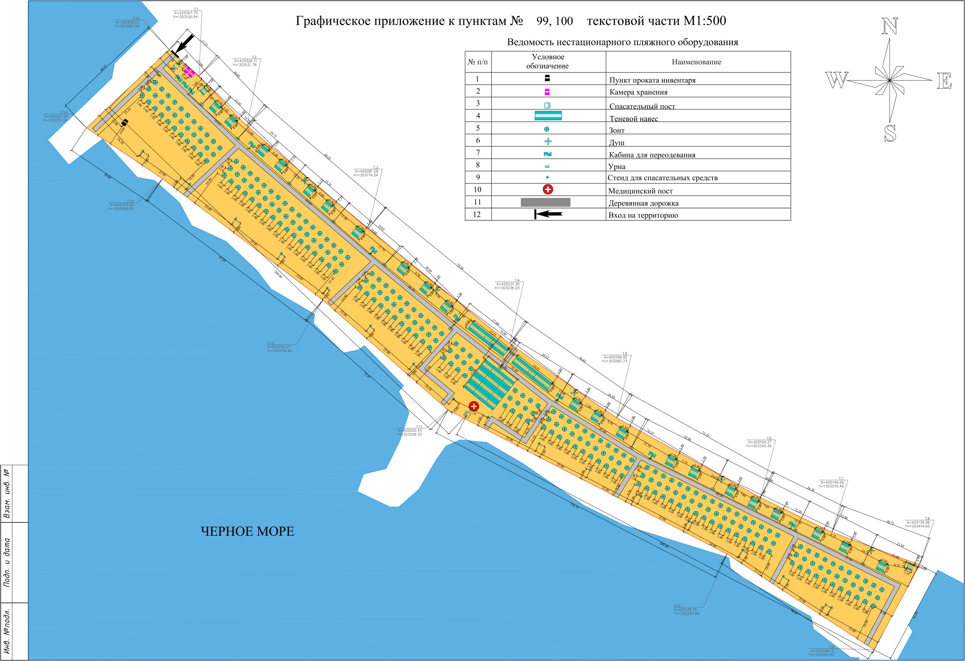

Приложение 45 к Перечню
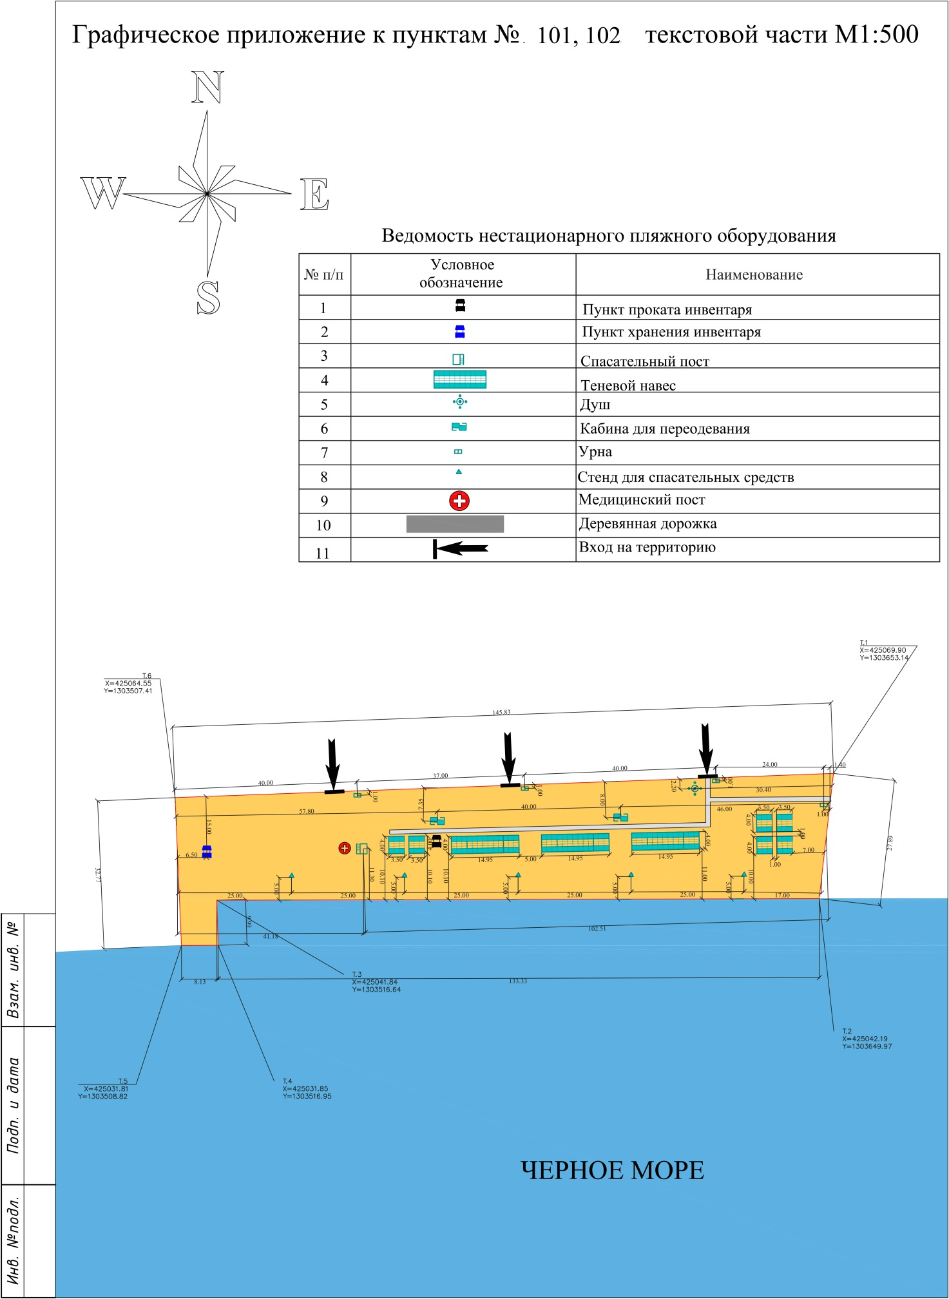

Приложение 46 к Перечню
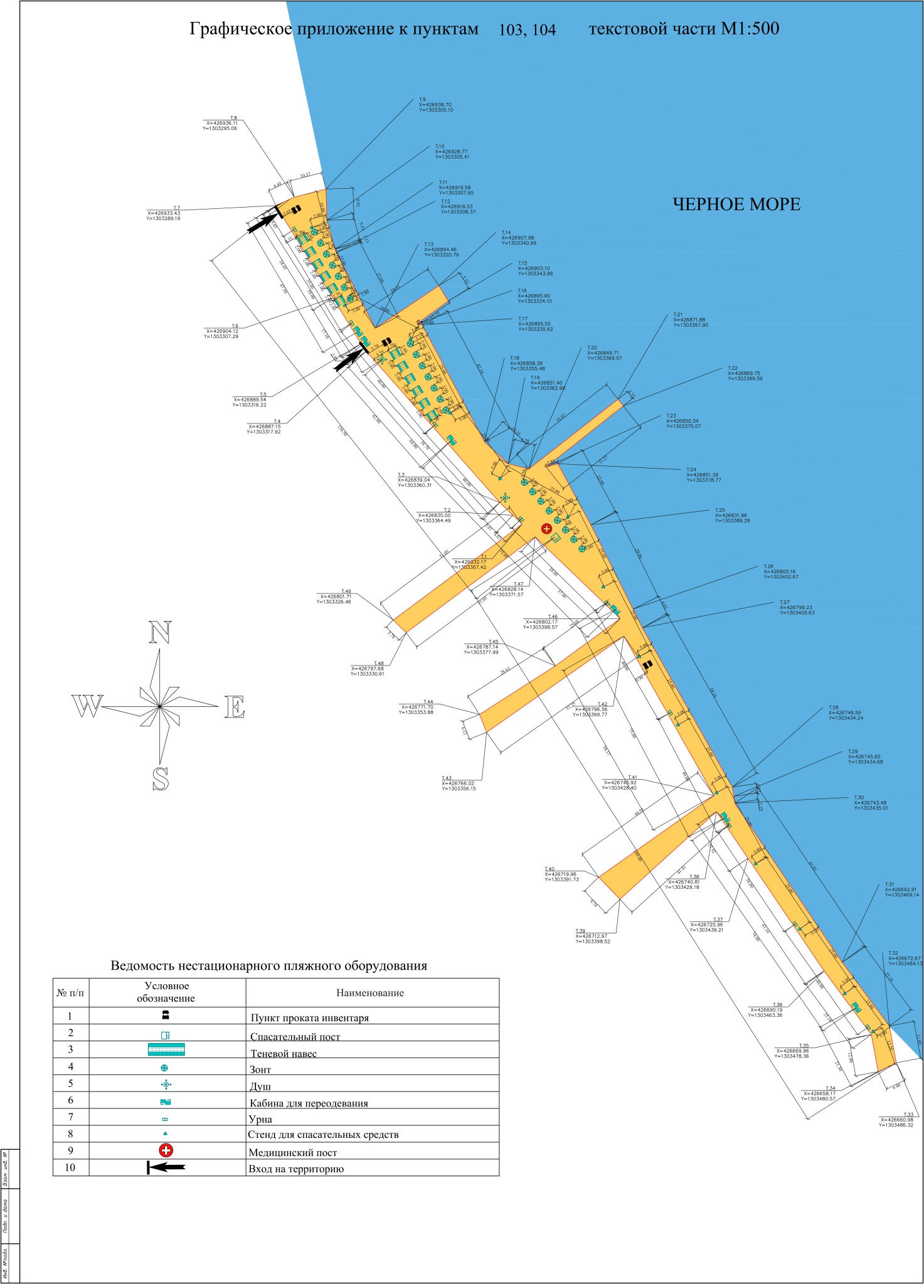

Приложение 47 к Перечню
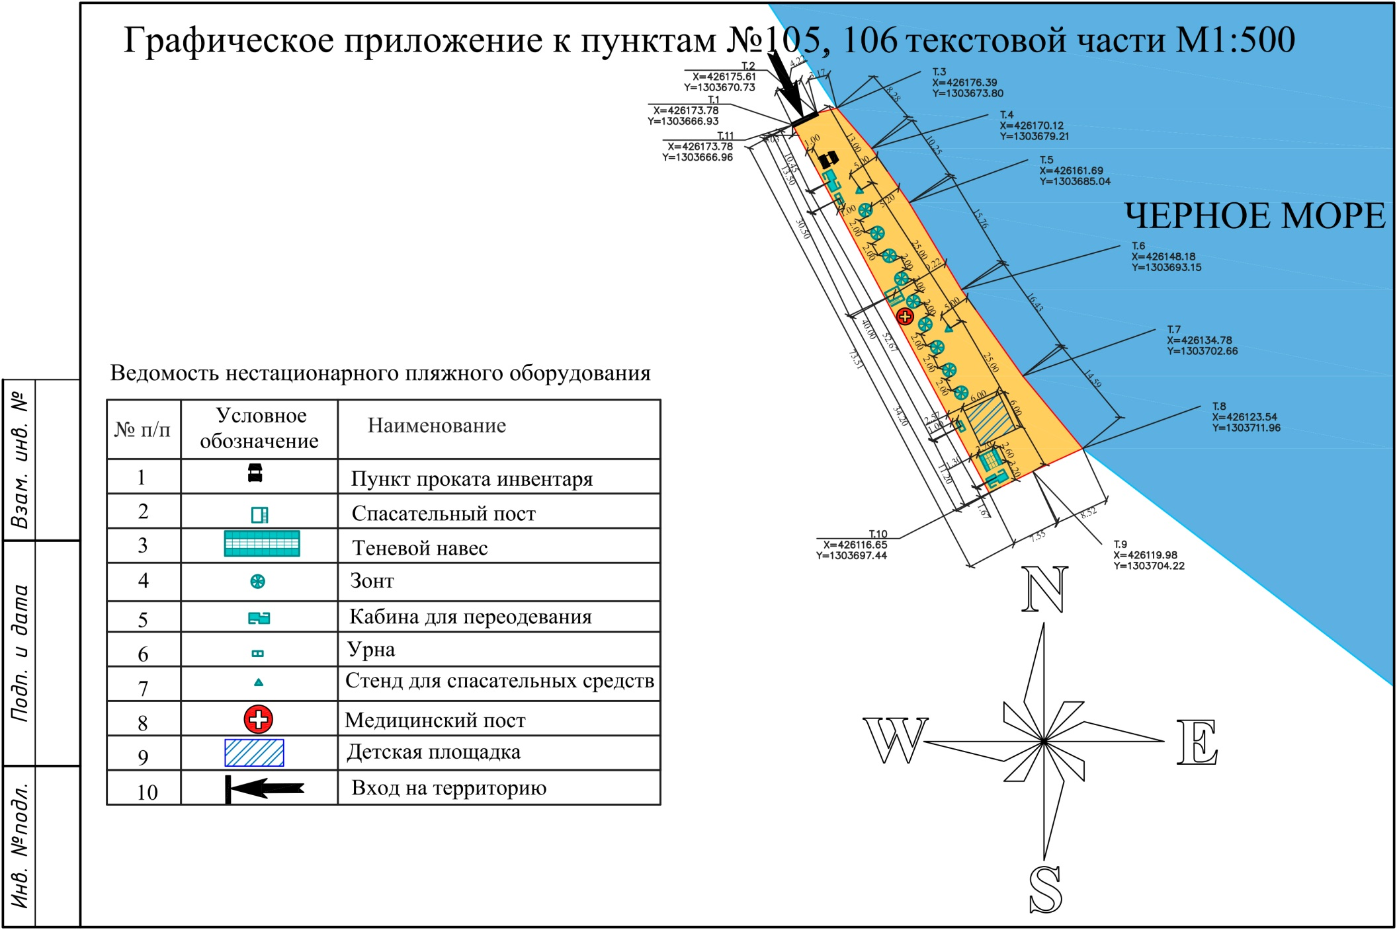

Приложение 48 к Перечню
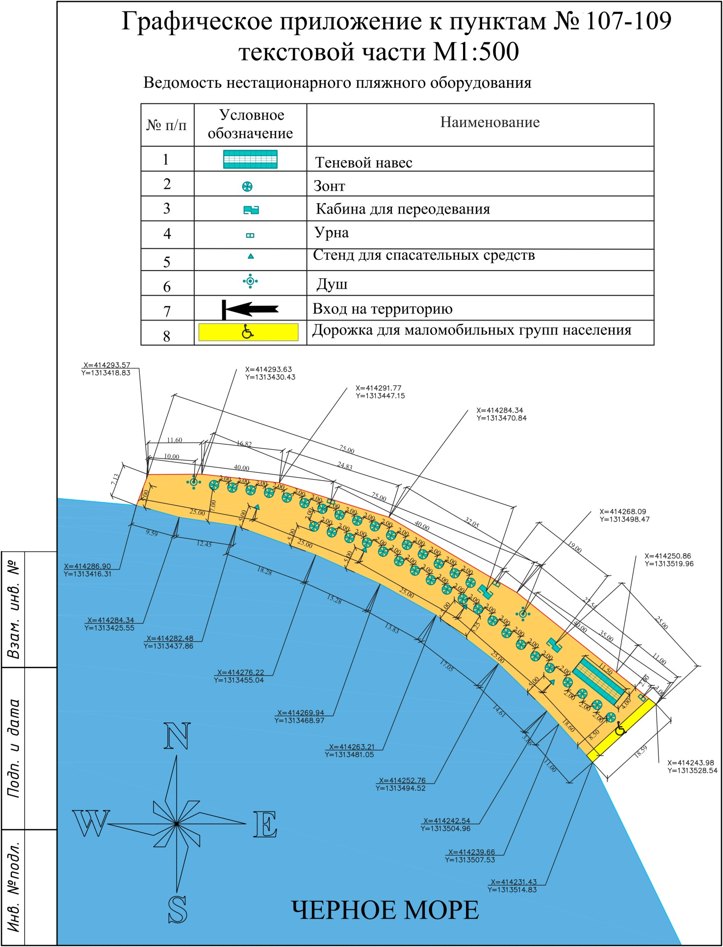

Приложение 49 к Перечню
